   | Forum ALTE POST  Pressemitteilung
Pirmasens, 20. Juli 2026
Weil Klimawandel kein Märchen ist

- Forum ALTE POST zeigt in Anlehnung an laufende Ausstellung „Es war einmal … – Die Märchenwelt der Brüder Grimm“ künstlerische Sonderaktionen zur Erderwärmung
- An den Aktionstagen gilt freier Eintritt im gesamten Haus
(Forum ALTE POST Pirmasens, Poststraße 2, 22. bis 26. Juli 2026)

Noch bis zum 16. August 2026 zeigt das Forum ALTE POST die Wechselausstellung „Es war einmal … – Die Märchenwelt der Brüder Grimm“. Darin widmet sich das Pirmasenser Kulturzentrum den Biografien der beiden Brüder Grimm sowie der Geschichte der Märchenillustration von der Romantik bis zur Gegenwart. Passend zum Ausstellungsthema gastieren jetzt vom 22. bis 26. Juli 2026 zwei künstlerische Sonderaktionen rund um das Thema Klimawandel unter dem Motto „Weil Klimawandel kein Märchen ist“.
Dabei handelt es sich zum einen um fünf großformatige Plakate der Initiative KlimaLautern, die im Glasanbau präsentiert werden. Die Gäste sind eingeladen, sich aktiv zu beteiligen, indem sie eigene Ideen entwickeln und einbringen, wie dem Klimawandel konkret begegnet werden kann. Weitere Informationen zur Aktion gibt es unter: https://klimalautern.de/kein-maerchen.
Zum anderen präsentiert der Künstler Thomas Brenner auf dem angrenzenden Joseph-Krekeler-Platz seine Installation „Waldkubus“, eine künstlerische Auseinandersetzung mit dem Thema Klimawandel. Die 2 x 2 x 3,5 Meter große Skulptur aus Baustahlmatten ist mit abgestorbenen Baumkronen gefüllt. In Kooperation mit den Landesforsten Rheinland-Pfalz wird das Projekt durch fachliche Perspektiven und Hintergrundinformationen ergänzt.
Für die gesamte Laufzeit der Aktionstage vom 22. bis 26. Juli 2026 gilt freier Eintritt im gesamten Forum ALTE POST.

Zum Forum ALTE POST
Das Kulturzentrum Forum ALTE POST in Pirmasens ist entstanden aus dem 1893 von dem Architekten Ludwig Stempel (1850-1917) erbauten Königlich Bayerischen Postamt. Dort wurden bis 1927 sowohl der städtische Paketverkehr als auch der Telegrafendienst abgewickelt; nach dem Bau einer neuen Post diente das Gebäude im Herzen der westpfälzischen Stadt als Fernmelde- und Kraftpoststelle und galt 1930 als einer der größten Kraftpoststützpunkte Deutschlands. Bis zu ihrer Schließung 1976 fungierte die Alte Post als Wartesaal für Postbusreisende, Telefonzentrale und Kraftpostverwaltung.
Dank eines aufwändigen Umbaus, einer technischen Modernisierung und grundlegenden Restaurierung, bei der unter anderem ein Mosaik an der Außenfassade nach historischen Vorlagen wiederhergestellt wurde, erstrahlt das Monument nun in neuem Glanz. Das Forum ALTE POST bietet mit seinen vielfältig nutzbaren Räumen Platz für Ausstellungen, Konzerte und Events, aber auch für Seminare und private Feiern. Zur Würdigung zweier berühmter Söhne der Stadt gibt es im Forum ALTE POST fest etablierte Einrichtungen. Dabei handelt es sich zum einen um die Dauerausstellung Heinrich-Bürkel-Galerie mit insgesamt 60 Gemälden, Zeichnungen und Skizzen des bekannten Romantik-Malers Heinrich Bürkel (1802-1869). Zum anderen präsentiert sich das Hugo-Ball-Kabinett als interaktive Dauerausstellung über den Dada-Begründer Hugo Ball (1886-1927). Weitere Informationen sind erhältlich unter https://www.forumaltepost.de.
20260720_fap

Begleitendes Bildmaterial:

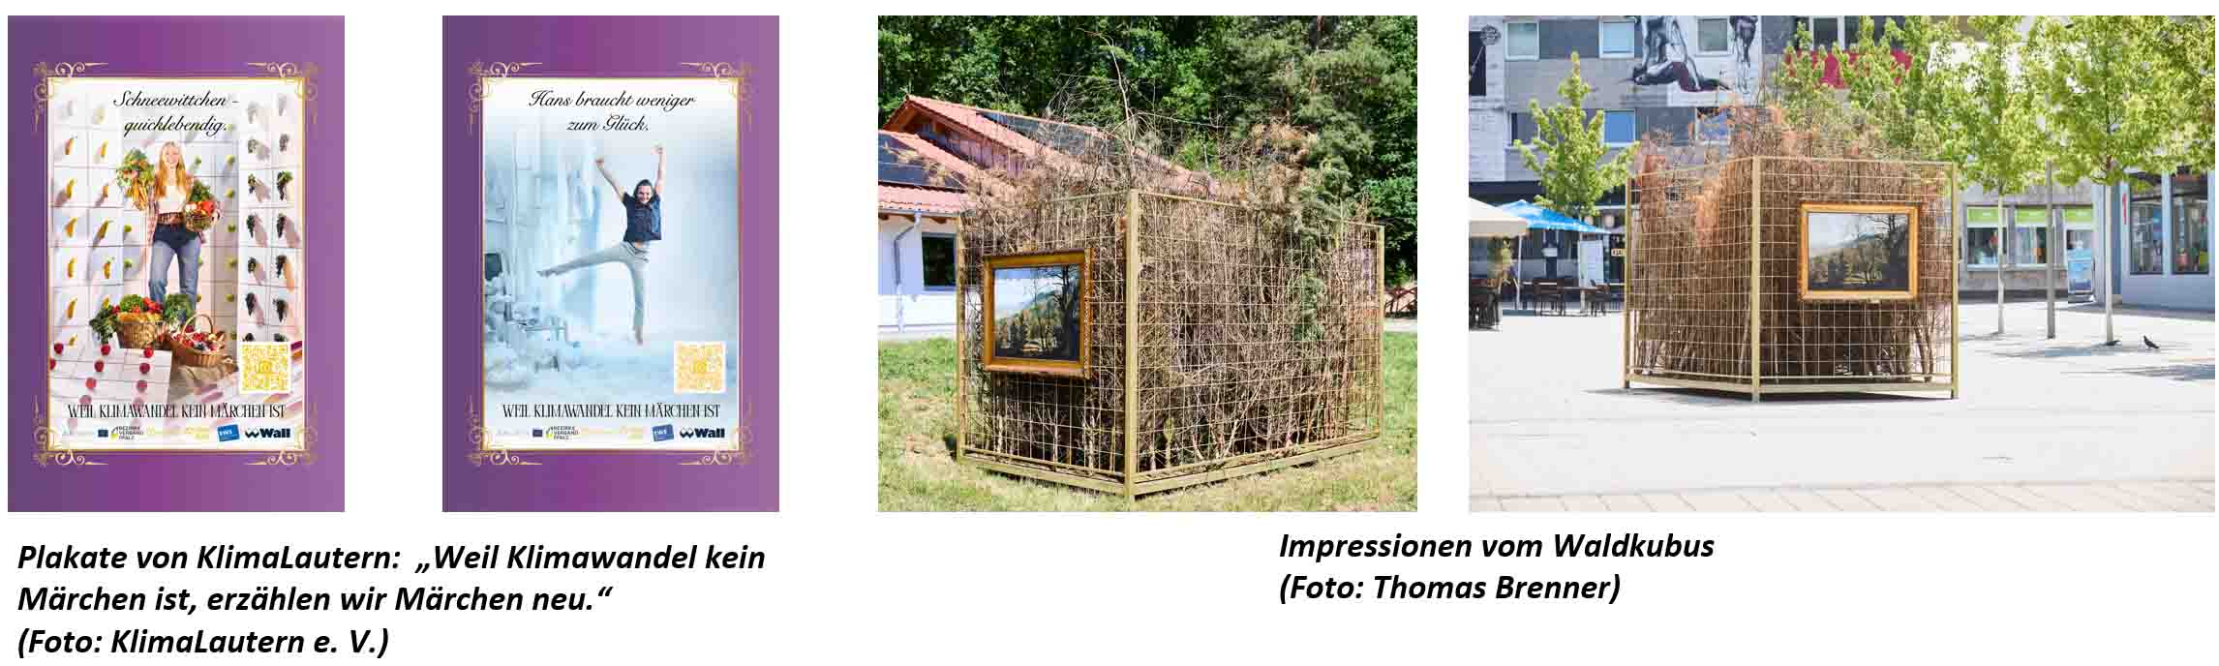
[ Download unter https://ars-pr.de/20260720_fap ]

Hausadresse Pressekontakte
Forum ALTE POST Stadtverwaltung Pirmasens ars publicandi Gesellschaft für
Poststraße 2 Maximilian Zwick Marketing und Öffentlichkeitsarbeit mbH
D-66954 Pirmasens Leiter der Pressestelle Martina Overmann
Telefon +49 6331 23927-0 Rathaus am Exerzierplatz Schulstraße 28
altepost@pirmasens.de D-66953 Pirmasens D-66976 Rodalben
https://www.forumaltepost.de Telefon: +49 6331 84-2222 Telefon: +49 6331 5543-13
Telefax: +49 6331 84-2286 Telefax: +49 6331 5543-43
presse@pirmasens.de MOvermann@ars-pr.de
https://www.pirmasens.de https://ars-pr.de

